UD1 - Práctica 1. Identificando componentes y modelos de servicio
Iván Marín viadero
Computación en la Nube
2026
Índice

Ejercicio 1 2
Ejercicio 2 3
Ejercicio 3 4
Bibliografía 6

Ejercicio 1
Explicad con vuestras palabras la diferencia entre IaaS, PaaS y SaaS. Poned un ejemplo
comercial de cada uno de ellos, distintos de los que hemos visto en clase de teoría.
La diferencia principal entre IaaS, PaaS y SaaS es el grado de control que tiene el usuario sobre los recursos y de cuánto trabajo se encarga el proveedor en la nube.
En IaaS (Infrastructure as a Service), el usuario alquila componentes de computación como por ejemplo máquinas virtuales, almacenamiento o redes. El proveedor gestiona el hardware físico y la red con los que funcionan los componentes, mientras que el usuario solo instala y configura el sistema operativo y sus propias aplicaciones.
Un ejemplo de IaaS podría ser Vultr Cloud Compute, que es un servicio de Infraestructura como Servicio de servidores privados virtuales y máquinas virtuales de alto rendimiento desplegables al instante en la infraestructura de Vultr.
En PaaS (Platform as a Service), el usuario obtiene un entorno completo listo para crear, probar y lanzar programas sin lidiar con la infraestructura de servidores. El proveedor maneja el hardware, el sistema operativo y las herramientas base, mientras que el usuario solo se encarga de escribir y controlar su código.
Un ejemplo de PaaS es Render, una plataforma que permite al usuario desplegar aplicaciones web a partir de un repositorio Git y que se ocupa de construir y ejecutar la aplicación, además de proporcionar funciones como dominios, certificados TLS, escalado y redes privadas.
En SaaS (Software as a Service), el usuario usa aplicaciones finales completas directamente a través de un navegador. El proveedor se encarga absolutamente de todo: mantenimiento, seguridad, datos y actualizaciones del programa.
Un ejemplo de SaaS es Notion, una aplicación en línea que permite crear documentos, wikis, gestionar proyectos y colaborar con otros usuarios.

Ejercicio 2
Explicad con vuestras palabras las principales diferencias entre nube pública, privada e
híbrida. Investigad el modelo de despliegue concreto que utiliza una empresa de vuestra
elección, el proveedor del servicio y justificad dicha decisión en base a criterios
objetivos.
La nube pública utiliza recursos proporcionados externamente por una empresa a través de internet, y la infraestructura se comparte entre varios clientes, aunque sus datos estén separados. La nube pública destaca por su escalabilidad, facilidad para poner en marca y por la menor inversión inicial que hay que hacer.
La nube privada está dedicada exclusivamente a una única organización, ofreciendo mayor control, personalización y seguridad. Sin embargo, requiere una mayor inversión inicial y un mayor mantenimiento.
La nube híbrida es una combinación de la nube pública y de la nube privada, ya que parte de los servicios se mantienen en una infraestructura privada, mientras que otros recursos se utilizan desde la nube pública dependiendo de las necesidades. La nube híbrida permite un equilibrio entre control, precio y escalabilidad.
Un ejemplo sería Canva, que utiliza un modelo de nube híbrida, siendo uno de sus principales proveedores Amazon (AWS). Canva utiliza Amazon Elastic Kubernetes Service (Amazon EKS) para ampliar su infraestructura y añadir capacidad de GPU para sus cargas de trabajo de IA cuando necesita más capacidad. Esto permite a Canva escalar rápidamente cuando aumenta la concurrencia de usuarios simultáneos y aprovechar capacidad adicional sin tener que reconstruir sus aplicaciones. Este sistema permitió a Canva reducir los costes asociados a determinadas cargas de GPU en un 58%.

Ejercicio 3
Proponed brevemente (no más de 5 o 6 líneas) un negocio relacionado con desarrollo web. Investigad que soluciones comerciales en la nube podéis utilizar, considerando al menos dos niveles de servicio. Escoged una solución comercial para cada nivel e investigad los servicios que ofrece, así como el coste. Justificad vuestras decisiones en base a no menos de dos ventajas para cada servicio, así como dos inconvenientes. Cread un diagrama en el que expliquéis la interacción entre los diferentes niveles de servicio.
Se propone una pequeña empresa dedicada al desarrollo y mantenimiento de páginas y aplicaciones web para negocios locales. El equipo estaría formado inicialmente por tres desarrolladores. Se necesitarían herramientas para almacenar y colaborar sobre el código, así como una plataforma donde desplegar las aplicaciones para que puedan ser utilizadas por los clientes. Para cubrir estas necesidades se podrían usar dos niveles de servicio: SaaS para el trabajo colaborativo y PaaS para el alojamiento y ejecución de las aplicaciones.
Para la parte SaaS, se podría utilizar GitHub Team para almacenar el código en repositorios privados y trabajar de forma colaborativa. Incluye herramientas como ramas protegidas, revisión de código, pull requests, gestión de proyectos, etc. Su precio actual es de 4$ mensuales por usuario, por lo que para tres desarrolladores supondría un total de 12$ mensuales.
Las ventajas de usar el plan Team de GitHub es que facilita el trabajo simultáneo entre varias personas y mantiene un historial completo de todos los cambios que se van realizando. Además, GitHub Actions permite automatizar tareas.
Sin embargo, el coste podría aumentar si se incorporasen más miembros al equipo, y el trabajo depende de la disponibilidad de los servicios de GitHub para poder acceder a sus funciones.
Y para la parte PaaS, se podría usar Render Pro para publicar las aplicaciones y desplegarlas directamente desde repositorios Git. El plan Pro ofrece despliegues automáticos, dominios personalizados, bases de datos, monitorización y escalado. El precio del plan Pro es de 25$ mensuales, a lo cual habría que añadirle los costes de los recursos de cómputo utilizados.
Las ventajas de este plan de Render es que evita tener que configurar y mantener servidores manualmente, y permite desplegar automáticamente una versión nueva cuando se actualiza el código.
Sin embargo, al igual que en SaaS, el coste puede aumentar según los recursos que se consuman, y ofrece menos control sobre la infraestructura que una solución IaaS.
En resumen, GitHub se utilizaría durante el desarrollo y colaboración, mientras que Render serviría para recoger el código y ejecutarlo como una aplicación accesible para los clientes.

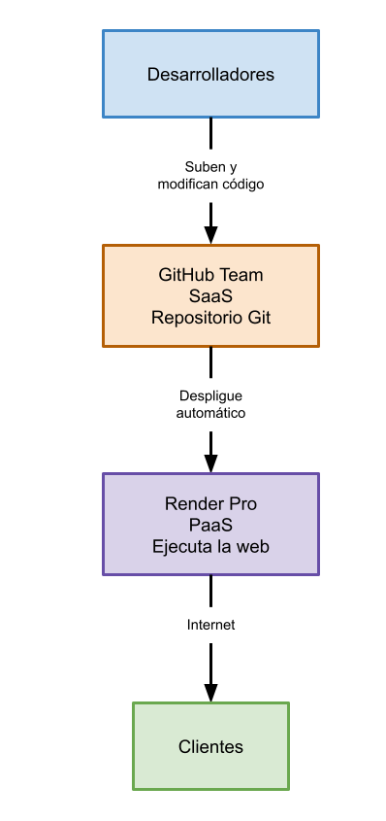

Bibliografía
Red Hat - Diferencias entre IaaS, PaaS y SaaS: https://www.redhat.com/es/topics/cloud-computing/iaas-vs-paas-vs-saas
Vultr Cloud Compute: https://www.vultr.com/products/cloud-compute/
Render: https://render.com/docs/web-services
Notion: https://www.notion.com/help/guides/connected-workspace-for-product-teams-to-collaborate-ideate-and-launch
Amazon Elastic Kubernetes Services: https://aws.amazon.com/es/eks/
GitHub – Planes: https://github.com/pricing
GitHub Actions: https://github.com/features/actions?locale=es-419
Render – Planes: https://render.com/pricing

